Филмография на МИНА МИЛЕВА, режисьор, продуцент
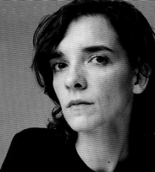

Website: www.activist38.com
E-mail: mina@activist38.com

ОБРАЗОВАНИЕ:
- 1996-1997 – Академия по изящни изкуства La Cambre, Белгия - специалност „Анимационна режисура“;
- 1991-1996 – НАТФИЗ „Кръстьо Сарафов“ - специалност „Анимационна режисура“;
- 1985-1990 – Национална гимназия за сценични и екранни изкуства, Пловдив - специалност „Сценография, бутафория и грим”.
Мина Милева живее и работи в Лондон от 1997 г. като аниматор на свободна практика. Тя е режисьор и независим продуцент на множество филми, телевизионни сериали, реклами и музикални клипове.

КАТО РЕЖИСЬОР:
- 2019 – „Котка в стената“ – пълнометражен игрален филм; Копродукция между България/Великобритания/Франция
- 2016 – „Звярът е още жив“ – 90-минутен документален филм, в съавторство с Весела Казакова, подкрепен от Подпрограма МЕДИА на Програма „Творческа Европа“ на ЕС и ИА „Национален филмов център”, в копродукция с Българска национална телевизия;
- 2014 – „Чичо Тони, Тримата глупаци и ДС“ – 86-минутен документален филм, в съавторство с Весела Казакова, подкрепен от ИА „Национален филмов център” за развитие, в копродукция с Българска национална телевизия и „Нова филм” ЕООД;
- 2008 – „Заради леля Снеже“ – 58-минутен документален филм, в съавторство с Весела и Биляна Казакови;
- 2008 – Telling Tales – образователен детски сериал за BBC;
- 2007 – Rewind – режисьор на анимирана секвенция от 60-те години за музикален клип за лосанджелиската група Goldspot;
- 2005 – Funny Farm – пилотен епизод за телевизионен сериал с продуцент Джон Кари Студио, Лондон;
- 2004 – Aesop Now and Then/„Езоп преди и сега“ – три пилотни епизодa за телевизионен сериал с Посейдон Филмс, Великобритания;
- 2001 – Christmas Carol the Movie/„Коледна приказка“ – 6-минутна секвенция „Сънят на Скрудж” от пълнометражния анимационен филм. Финансиран от Miramax, USA и Film Council, UK. В него участват Никълъс Кейдж, Кейт Уинслет, Джейн Хорокс, Саймън Калоу и други. Режисьор: Джими Мурaками;
- 1997 – „Понеделнишки“ – студентски филм (1998 – Награда за най-добър студентски филм на филмовия фестивал в Загреб);
- 1993 – „Контрасти“ – студентски филм (1999 – Най-добър чуждестранен анимационен филм – награда „Салвадор Дали“, Лондон).

КАТО СЦЕНАРИСТ:
- 2019 – „Котка в стената“ – пълнометражен игрален филм;
- 2016 – „Звярът е още жив“ – 90-минутен документален филм, в съавторство с Весела Казакова, подкрепен от Подпрограма МЕДИА на Програма „Творческа Европа“ на ЕС и ИА „Национален филмов център”, в копродукция с Българска национална телевизия;
- 2014 – „Чичо Тони, Тримата глупаци и ДС“ – 86-минутен документален филм, в съавторство с Весела Казакова, подкрепен от ИА „Национален филмов център” за развитие, в копродукция с Българска национална телевизия и „Нова филм” ЕООД;
- 2012-2013 – „Панчо и Алис“ – игрален филм, подкрепен от ИА „Национален филмов център” за развитие, копродукция с Германия (първи игрален филм като сценарист, във финансиране);
- 1997 – „Понеделнишки“ – студентски филм (1998 – Награда за най-добър студентски филм на филмовия фестивал в Загреб);
- 1993 – „Контрасти“ – студентски филм (1999 – Най-добър чуждестранен анимационен филм – награда „Салвадор Дали“, Лондон).

КАТО ПРОДУЦЕНТ:
През 2008 г. Мина създава филмовата компания „Активист 38“ заедно с актрисата Весела Казакова след съвместната им работа по документалния филм „Заради леля Снеже“. „Активист 38“ е продължение на дългогодишна продуцентска дейност на Мина Милева в анимационни продукции между Англия и България.

- 2020 – “МИШУ” – 8 минутен анимационен филм; режисьор Милен Витанов, копродукция с ZDF, Световна премиера на 70’БЕРЛИНАЛЕ, Секция “Generation”
- 2019 – „Котка в стената“ – пълнометражен игрален филм; Световна премиера в основното съезание в ЛОКАРНО 2019, ФИПРЕСИ награда на Варшавкия кино фестивал 2019; Най-добър дебют на Златна Роза 2019
- 2016 – „Звярът е още жив“ – 90-минутен документален филм, в съавторство с Весела Казакова, подкрепен от Подпрограма МЕДИА на Програма „Творческа Европа“ на ЕС и ИА „Национален филмов център”, в копродукция с Българска национална телевизия;
- 2014 – „Чичо Тони, Тримата глупаци и ДС“ – 86-минутен документален филм, в съавторство с Весела Казакова, подкрепен от ИА „Национален филмов център” за развитие, в копродукция с Българска национална телевизия и „Нова филм” ЕООД;
- 2013 – „Заради мама“ – 12-минутен анимационен филм, осъществен с финансовата подкрепа на ИА „Национален филмов център”;
- 2010 – „Къде ти е главата“ – 7-минутен игрален филм, осъществен с финансовата подкрепа на Национален фонд „Култура“;
- 2009 – Just so Darwin/„Вдъхновено от Дарвин“ – анимационни научни телевизионни серии за BBC 2;
- 2008 – „Заради леля Снеже“ – 58-минутен документален филм, в съавторство с Весела и Биляна Казакови;
- 2008 – Telling Tales – образователен детски сериал за BBC;
- 2006 – Tommy Zoom – детски сериал за BBC;
- 2004 – Aesop Now and Then/„Езоп преди и сега“ – три пилотни епизодa за телевизионен сериал с Посейдон Филмс, Великобритания;
- 2003 – The Blue Dragon – телевизионен сериал за Channel 4 с номинация за BAFTA 2004 (Награди на Британската академия за филмови и телевизионни изкуства);
- 2001 – Christmas Carol the Movie/„Коледна приказка“ – 6-минутна секвенция „Сънят на Скрудж” от пълнометражния анимационен филм. Финансиран от Miramax, USA и Film Council, UK. В него участват Никълъс Кейдж, Кейт Уинслет, Джейн Хорокс, Саймън Калоу и други. Режисьор: Джими Мурaками.

КАТО КООРДИНАТОР ПРОДУКЦИЯ:
- 2008 – Cheeky Monkeys – образователен филм за Leicester City Council;
- 2006 – Kid Samurai и Cineaqua – анимационни серии;
- 2006 – Co-op – поредица от рекламни серии за популярния английски магазин Co-op, залагащ принципа на етичната търговия.

НАГРАДИ:
- 2019 – „Котка в стената“ – пълнометражен игрален филм;

FIPRESCI award – Варшавски Международен Филмов Фестивал 2019;
Най-добър дебютен игрален филм – Златна Роза 2019;

- 2015, 2016, 2017 – „Звярът е още жив“ – 90-минутен документален филм, в съавторство с Весела Казакова, подкрепен от Подпрограма МЕДИА на Програма „Творческа Европа“ на ЕС и ИА „Национален филмов център”, в копродукция с Българска национална телевизия;

Най-добър документален филм – Филмов фестивал „Култ” в Калкута;
Най-добър документален филм – Егейски документален филмов фестивал 2017;
„Златна палма“ – Международен филмов фестивал Мексико;
Най-добра анимация – Златно отличие и Най-добър режисьор – Бронзово отличие на Европейски независими филмови награди;
Най-добър документален филм – Европейски кинематографични филмови награди 2018.

- 2014, 2015, 2016 – „Чичо Тони, Тримата глупаци и ДС“ – 86-минутен документален филм, в съавторство с Весела Казакова, подкрепен от ИА „Национален филмов център” за развитие, в копродукция с Българска национална телевизия и „Нова филм” ЕООД;

Най-добра режисура – Фестивал на независимото кино Берлин 2015;
Royal Reel Award 2015 – Международен филмов фестивал Канада;
„Бронзова палма“ – Международен филмов фестивал Мексико;
Финалист документална секция – Международен филмов фестивал Флорида;
Award of Merit: Documentary Feature – Accolade Global Film Competition;
1^{во} място в АРТ категорията – Международен фестивал „Идоли“;
Honorable Mention – Филмов фестивал Тринди (Колорадо, САЩ);
Най-добър документален филм – Филмов фестивал Бушуик (Бруклин, Ню Йорк);
Най-добър документален филм – Филмов фестивал Финикс (Мелбърн, Австралия);
Най-добър филм от България – Международен отворен филмов фестивал Бангладеш;
Най-добър пълнометражен документален филм – Arquivo em Cartaz – Международен фестивал на архивни филми – (Рио де Жанейро, Бразилия);

3 номинации: Най-добър документален филм (анулирана), Най-добър режисьор, Най-добър звук – Награди на Българската филмова академия 2014.

- 1999 – „Контрасти” – BEST FOREIGN ANIMATION DALI UNIVERSE, London;

- 1998 – „Понеделнишки” – BEST STUDENT FILM at Zagreb Film Festival.

„Активист 38”

Биография на продуцента
www.activist38.com

„Активист 38“ ООД е филмова компания, създадена от Мина Милева и Весела Казкаова през 2008 г., която се заяви в последните години с международно признати и предизвикали дискусии документални филми, успешни анимацинни филми и от скоро с игрални филми. Проектите, които привличат вниманието на Мина и Весела, са със силна политическа тематика и социална ангажираност. Смесване на жанрове и техники, документално кино с анимация, игрално кино.

Първият игрален филм на режисьорския тандем Мина Милева и Весела Казакова „Котка в стената“ получи високо признание със селекцията си ма 72-рия фестивал в Локарно в Concorso Internazionale (Международен конкурс) между 7-17 август 2019 г.. Веднага след това филмът бе сред 9-те селектирани в конкурса на престижния Сараево Филм Фестивал веднага след това от 16-23 август 2019 г. Последваха Варшава, Кайро, Талин, Москва – също А категория фестивали. Във Варшава бе отлиюен с наградта на Асоциацията на Международната критика ФИПРЕСИ за най-добър филм. Американската премиера на филма е на третия пo големина фестивал в Щатите – SXSW, Austin Intetnationl Film Festival. Филмът бе класиран на челно място сред 10-те най-добри филма от летните фестивали от Скрихн Интернешънъл.
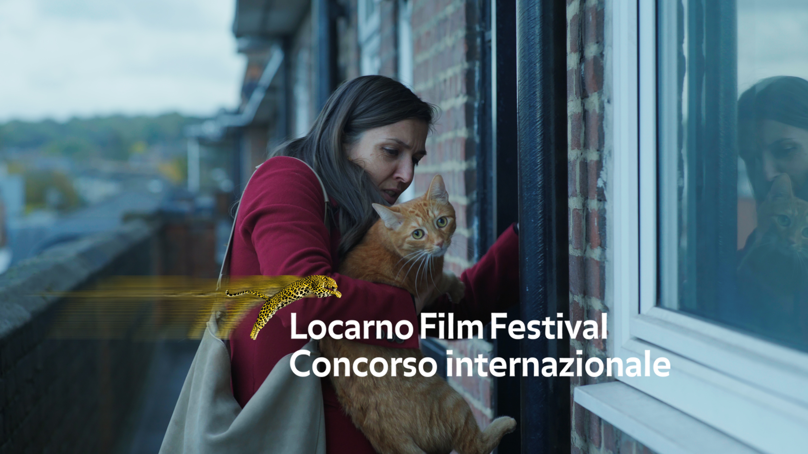Като проект е подкрепен за развитие от под-програма МЕДИА на Творческа Европа през 2016 г. Междувременно, Българската национална телевизия подкрепя проекта за кратка телевизионна новела. След участието в ко-продуцентския маркет Синелинк в Сараево, телевизия АРТЕ награждава проекта за развитие сред 30 проекта от региона. Вниманието на международната кино-индустрия се засилва, излизат статии в Cineuropa, а междувременно проектът е селектиран в Котбус, Германия за питч “Connecting Cottbus” сред само 10 проекта от централна и източна Европа. Там жури гласува “Котка в стената” да получи основната награда - пост-продукционни услуги на стойност 25,000 € от Пост-Републик, Германия.
Копродуцентът Ламброс Атешлис от (Глассхед Лимитед), Великобритания помага филмът да бъде заснет в Лондон, като предоставя техника и организационен екип, монтаж, пост-продукция. На ниво груб монтаж, съвместно с ко-продуцентът от Франция Христоф Брунше (Ici et Là Productions), Мина и Весела – Активист38 кандидатстват за финансиране във Франция. При много високата конкуренция филмът в тогавашния вариант е на второ място в CNC Cinema Du monde. Това ги окуражава да пуснат проекта за регионално финансиране в Париж. Регионалният фонд в Париж, Ил де Франс в сътрудничество с CNC, взима решение да подкрепи проекта за пост-продукция със сумата от 45 000 €. За съжаление в България проектът - тогава с името „Gentrification“, не е подкрепен от НФЦ дори за идея.
На етап Work-in-progress (Работа в прогрес) – филмът е селектиран сред 10-те очаквани британски филми на фестивала в Единбург. Тъй като единствен сред 10-те “Котка в стената” разглежда нажежена социална тема, а другите проекти са жанрови, се засилва интереса към бъдещия филм в рамките на Великобритания. Представители на филмовата индустрия сравняват режисьорския подход на Мина и Весела с работата на Кен Лоуч. Следващият филмов форум на авторите е CineLink 2018 в Сараево, където се срещат с много фестивални селектори и филмови дистрибутори. Излиза статия в Screen International – “6 режисьора, които да следим”, сред които също са Ивана Младенович от Румъния, Вук Рсимович от Сърбия, Игор Безинович от Хърватска, Джентиян Кочи от Албания. Малко преди да бъде завършен филма е сред избраните от София Мийтингс за Work-in-progress за представянето му пред фестивални селектори.
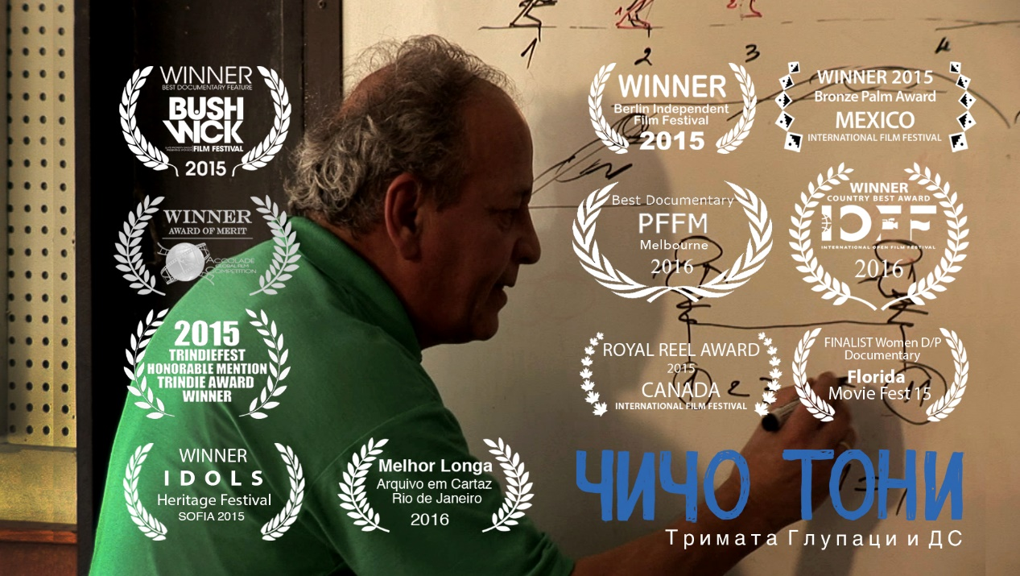
Документалният им филм „Чичо Тони, Тримата глупаци и ДС” (2014), носител на единадесет международни приза от Берлин, Ню Йорк, Мелбърн, Мексико сити, Рио де Жанейро и други, предизвиква бурни отзиви сред българските зрители и разбунва скандал във филмовите среди в България. Описан от Variety като “рядка конска муха, чието ухапване причинява алергична реакция върху тънката кожа на българския филмов елит”, филмът може да бъде гледан от българската публика в YouTube, и още не е излъчен от БНТ, които са ко-продуцент.
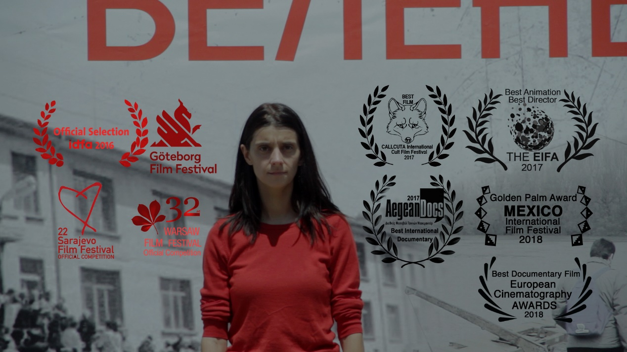
“Чичо Тони”, стартирал на София Мийтингс, започва фестивалния си живот в Сараево, следвани от Варшава, Кайро, Загреб докс и много други престижни фестивали. Американският филмов институт AFI го включва в програмата си “Най-доброто от европейското кино” за 2014 г. Тази престижна селекция на AFI е съпроводена с дипломатически коктейли от посолствата на всички страни участнички. За почуда на селектора Тод Хичкок, българското посолство във Вашингтон не се отзовава на поканата.

„Звярът е още жив“ е следващият им документален филм, който след първото си излъчване разтърсва зрителите и социалните мрежи пламват и е веднага свален от националния телевизионен ефир. Още през уикенда PR-а на Българската социалистическа партия Александър Симов иска обяснение от правния отдел на БНТ защо се пускат пропагандни филми.
В медийно обръщение в Pogled.TV той нарича авторките на филма „Демонично дуо“, “авторкеси”, “осмокласнички”, “псевдоинтелектуалки”.
Филмът прави впечатляваща премиера пред българска публика в бившия Партиен дом, закривайки официалната програма на 20-тия Международен филмов фестивал София Филм Фест. С избора на това място авторите, заявяват за пореден път своята позиция, че престъпленията на комунизма трябва да бъдат изучавани.
След премиерата си филмът влиза в киносалоните и започна да пътува из цялата страна със специални прожекции с дискусии. В чужбина филмът е селектиран на престижни международни фестивали, сред които тези в Сараево, Варшава, Гьотеборг, най-големия фестивал за документално кино в света - IDFA, Амстердам и много други. Филмът е носител на престижни награди за Най-добър филм, най-добър режисьор, най-добра анимация в Мексико, Гърция, Калкута, Европейските операторски награди и Европейските Независими награди.
Филмът е подкрепен от Подпрограма МЕДИА на програма „Творческа Европа“ на ЕС, ИА „Национален филмов център“, копродукция с Българската национална телевизия и „Нова Филм“.
„Активист 38“ бе селектирана за престижната продуцентска програма EAVE с проeктите „Панчо и Алис” и „Сестрите”, подкрепен от ИА „Национален филмов център“ за нискобюджетна продукция. Компанията е участвала в Producers’ Network на фестивала в Кан, Европейската документална мрежа (EDN), Share your Slate на Берлинале за четири поредни години. Весела Казакова бе селектирана за “Emerging producers” („Появяващи се продуценти”) в Чехия.

Завършени филми:

- 2020 – “МИШУ” – 8 минутен анимационен филм; режисьор Милен Витанов, копродукция с ZDF, с подкрепата на ZDF

Фестивали:
70’БЕРЛИНАЛЕ, Секция “Generation”

- 2019 – „Котка в стената“ - пълнометражен игрален филм; копродукция между България/Великобритания/Франция

Фестивали:

Locarno International Film Festival - World premiere - Main Competition

Sarajevo Film Festival – Regional premiere – Main Competition

Warsaw International Film Festival - EU premiere – Competition*
Golden rose, Bulgaria - First feature film Competition*
Valladolid International Film Fest – Spanish premeire - Competition
Cineast - Luxembourg premiere - Competition
Thessaloniki International Film Festival – Greek premiere – Meet the neighbours competition
Cork Film Fest - Irish premiere – Competition
Kolkata film fest - Asian premiere
Auteur film fest belgrade - Serbian premiere
CINERGIA Film Festival – Polish premiere - Harmonogram
Cairo film fest – MENA premiere – Panorama
Talin Black Nights – Estonian premiere
Trieste film fest – Italian premiere – Competition
SXSW – North American Premiere, Section Global
Teheran International Film Festival
Moscow International Film Festival

Награди:
FIPRESCI award – Варшавски Международен Филмов Фестивал 2019;
Най-добър дебютен игрален филм – Златна Роза 2019;
Nominee Golden Leopard – Concorso Internazionale Locarno IFF
Nominee Heart of Sarajevo – Official competition Sarajevo FF;
ARTE International Cinelink Award – Sarajevo Film Festival 2017;
Post Pitch Award – Cottbus, Германия.

- 2017 – „Маргарит и чудовището“ – 9-минутен анимационен филм на дебютанта Найден Николов, подкрепен от ИА „Национален филмов център“;

- 2016 – „Звярът е още жив“ – 90-минутна доку-драма с анимация, подкрепена от Подпрограма МЕДИА на Програма „Творческа Европа“ на ЕС и ИА „Национален филмов център”, в копродукция с Българска национална телевизия;

Фестивали: IDFA, Sarajevo FF, Warsaw FF, Trieste FF, Goteborg FF, ZagrebDox и др.

Награди: Награда на IDFA форум като проект на East Doc Platform/Източноевропейска документална платформа 2015 в Прага, Чехия; Най-добър документален филм – Филмов фестивал „Култ” в Калкута; Най-добър документален филм – Егейски документален филмов фестивал 2017; Най-добра анимация – Златно отличие и Най-добър режисьор – Бронзово отличие на Европейски независими филмови награди; Най-добър документален филм – Европейски кинематографични филмови награди 2018.

Презентиран на: Zagreb Dox 2009, Sofia rendezvous 2009, Sunny Side of the Doc – Франция 2009, East-European Forum 2009; Baltic Sea Forum – Латвия 2009; Robert Bosch Co-production Prize – Германия 2010, Share your Slate – MEDIA в рамките на Berlinale 2011.

- 2013 – „Чичо Тони, Тримата глупаци и ДС“ – 86-минутен документален филм, подкрепен от ИА „Национален филмов център” за развитие, в копродукция с Българска национална телевизия и „Нова филм” ЕООД;
Филмът обиколи над 40 фестивала по цял свят, бе избран в програмите на големите фестивали във Варшава и Кайро, както и редица други важни фестивали като Загреб Докс, Триест, Монреал, Рига (откриващ филм), Астра - Румъния, Лийдс, Бирмингам, Вилнюс, Мадрид, Пном Пен, Мексико сити, Ню Йорк и други. В Чехия бяха публикувани над 10 статии в основните медии. Във Вилнюс литовското издание на IQ помести интервю с авторите. Престижни кино издания като Variety, Cineuropa, Dox Magazine, EDN и EAVE също писаха за филма.
Презентиран на: ZagrebDox 2010; Share your Slate – MEDIA в рамките на Berlinale 2011 и 2012; Bulgarian breakfast на Източноевропейски документален форум в Прага 2012; Rough Cut Boutique – Sarajevo 2012.
Премиера на Киномания 2013. Разпространен по кината в България за 13 седмици с над 60 прожекции в периода 7.12.2013 – 23.02.2014 г.. Участвал в състезателната програма на „Златен Ритон” 2013.

Награди: Най-добра режисура – Фестивал на независимото кино Берлин 2015; Royal Reel Award 2015 – Международен филмов фестивал Канада; „Бронзова палма“ – Международен филмов фестивал Мексико; Финалист документална секция – Международен филмов фестивал Флорида; Award of Merit: Documentary Feature – Accolade Global Film Competition; 1^{во} място в АРТ категорията – Международен фестивал „Идоли“; Honorable Mention – Филмов фестивал Тринди (Колорадо, САЩ); Най-добър документален филм – Филмов фестивал Бушуик (Бруклин, Ню Йорк); Най-добър документален филм – Филмов фестивал Финикс (Мелбърн, Австралия); Най-добър филм от България – Международен отворен филмов фестивал Бангладеш; Най-добър пълнометражен документален филм – Arquivo em Cartaz – Международен фестивал на архивни филми – (Рио де Жанейро, Бразилия);

3 номинации: Най-добър документален филм (анулирана), Най-добър режисьор, Най-добър звук – Награди на Българската филмова академия 2014.

- 2012 – „Заради мама“ – 12-минутен анимационен филм на дебютантката Антоанета Четрафилова, подкрепен от ИА „Национален филмов център“.

Селектиран на над 50 международни филмови фестивала, сред които състезателните програми на Фестивала за анимационни филми Щутгарт 2013, Филмов фестивал Злин, „Златен кукер”, Филмов фестивал Харков, Филмов фестивал Феникс, Sapporo Short Fest, Япония, California Independent Film Festival, Anibar International Animation Festival и др. Участвал на „София Филм Фест” и „Златен ритон” 2012.

Награди: Най-добър дебют и Най-добър режисьор – Българска филмова Академия 2013; Най-добър анимационен филм и Най-добър късометражен филм на фестивала Феникс Комикон – Аризона.
Закупен от АРТЕ Франция и Германия за неограничен брой излъчвания в рамките на 2 години във Франция, Германия, Белгия и Швейцария.

- 2010 – „Къде ти е главата” – 7-минутен дипломен игрален филм на Ненко Генов, подкрепен от Национален фонд „Култура“.

Участвал в състезателните програми на повече от 30 международни фестивала и взел следните награди: 17th International Festival of Local Televisions „Golden Beggar“ – Košice, Словакия – Специалнo Внимание на Журито; 60 Seconds Short Film Festival в метростанциите на Копенхаген - Награда на публиката; OffPlus Camera – Allegro Short Film Contest “Take It and Make It”, Краков, Полша, 2011 – финалист.

- 2008 – Just so Darwin – три късометражни анимационни филма, част от поредица на BBC2. Делегиран продуцент e Мина Милева в сътрудничество с Glasshead Limited, Великобритания. Епизодите са номинирани за BAFTA (Награди на Британската академия за филмови и телевизионни изкуства).

- 2008 – „Заради леля Снеже“ – авторски документален филм. Участвал на „Златен Ритон” 2007, „Любовта е лудост” 2007 и East Silver - Documentary Film Market - Jihlava, 2008. Oфициалната му премиера e на „София Филм Фест” 2008. Излъчван многократно по Българската национална телевизия.

В продукция:

- „Сестрите“ – пълнометражен игрален филм, подкрепен от ИА „Национален филмов център“ за нискобюджетна продукция.

